МИНИСТЕРСТВО НАУКИ И ВЫСШЕГО ОБРАЗОВАНИЯ РОССИЙСКОЙ ФЕДЕРАЦИИ

ПЕНЗЕНСКИЙ ГОСУДАРТСВЕННЫЙ УНИВЕРСИТЕТ

Факультет промышленных технологий электроэнергетики и транспорта

КАФЕДРА «Технология и оборудование машиностроения»

Курсовая работа

по дисциплине «Технологическая оснастка»

на тему: «Проект станочного приспособления на операцию фрезерования паза»

ПГУ 1.4-07.15.03.05М108ПЗ
Направление подготовки: 15.03.05-«Конструкторско-технологическое обеспечение машиностроительных производств»
Профиль подготовки: Технология машиностроения

Выполнил
студент группы: 22ММ1 Музанов С.А. .

Работа защищена с оценкой .

Дата защиты .

Преподаватель
д.т.н. профессор Зверовщиков В.З.

ПЕНЗА 2025

РЕФЕРАТ
Проект станочного приспособления для фрезерования поверхностей крестовины
Пояснительная записка: 24 листов ф.А4.
Графическая часть:
1л.ф. А1 – Чертеж приспособления
1л.ф. А1 – Чертеж детали

Ключевые слова: приспособление, зажим, сила резания, фрезерование, прочность, резание, заготовка.

В пояснительной записке произведены расчеты: усилия резания, усилие зажима, расчеты на точность и прочность, описание работы приспособления с технико-экономическим обоснованием приспособления, а также расчет погрешности базирования.

Содержание

ВВЕДЕНИЕ………………………………………………………………..…….4
1. Описание работы приспособления……………………….……………........5
2. Расчет усилия резания………………………………………………….....….9
3. Расчет усилия зажима………………………………………………….……11
4. Расчет погрешности базирования……..………………………………..…..16
5. Расчет на прочность………………………………………………………....17
6. Технико-экономическое обоснование приспособления……………..…....18
ЗАКЛЮЧЕНИЕ………………………………………………………………...20
СПИСОК ИСПОЛЬЗОВАННЫХ ИСТОЧНИКОВ ЛИТЕРАТУРЫ…...…...21
ПРИЛОЖЕНИЯ…………………………………………………………….…..22
Приложение А – Чертеж станочного приспособления………………………23
Приложение Б – Спецификация……………………………………………….24

ВВЕДЕНИЕ
Назначение станочных приспособлений – базирование заготовки и обеспечение надежного контакта с установочными элементами, а также предотвращение смещения и вибраций в процессе обработки.
Заданием на курсовую работу служит разработка специального станочного приспособления фрезерования поверхностей корпуса шиберной задвижки на фрезерном обрабатывающем центре с ЧПУ.
Основными требованиями к спроектированной конструкции приспособления является:
- надежность в работе;
- простота конструкции;
- удобство обслуживания.
Узлы и зажимные механизмы:
- не должны вызывать деформацию заготовок и порчу их поверхностей;
- не должны сдвигать заготовку в процессе ее закрепления с установочных элементов.
Закрепление и открепление заготовок должно производиться с минимальной затратой труда и времени, и зажимные элементы должны быть износостойкими и по возможности сменными.
Конструкция приспособления и механизмов унифицирована по узлам и деталям с отраслевыми нормалями.
Станочное приспособление должно соответствовать технологическим требованиям и обеспечивать экономическую эффективность..

1. Описание работы приспособления
До начала анализа типа и конструкции приспособления рассмотрим технологическое оборудование, на котором производится обработка - Горизонтальный обрабатывающий центр Trevisan 300/70С.
Станок представляет собой металлообрабатывающее оборудование, в котором неподвижно закрепленная деталь обрабатываемая с одной стороны. Особенностью конструкции шпиндельной головки является наличие 2 шпинделей: стандартного фрезерного шпинделя для выполнения операций фрезерования, сверления, нарезания резьбы, зенковки и программируемый план-суппорт с управляемой системой ЧПУ осью U для осуществления наружного и внутреннего контурного точения.
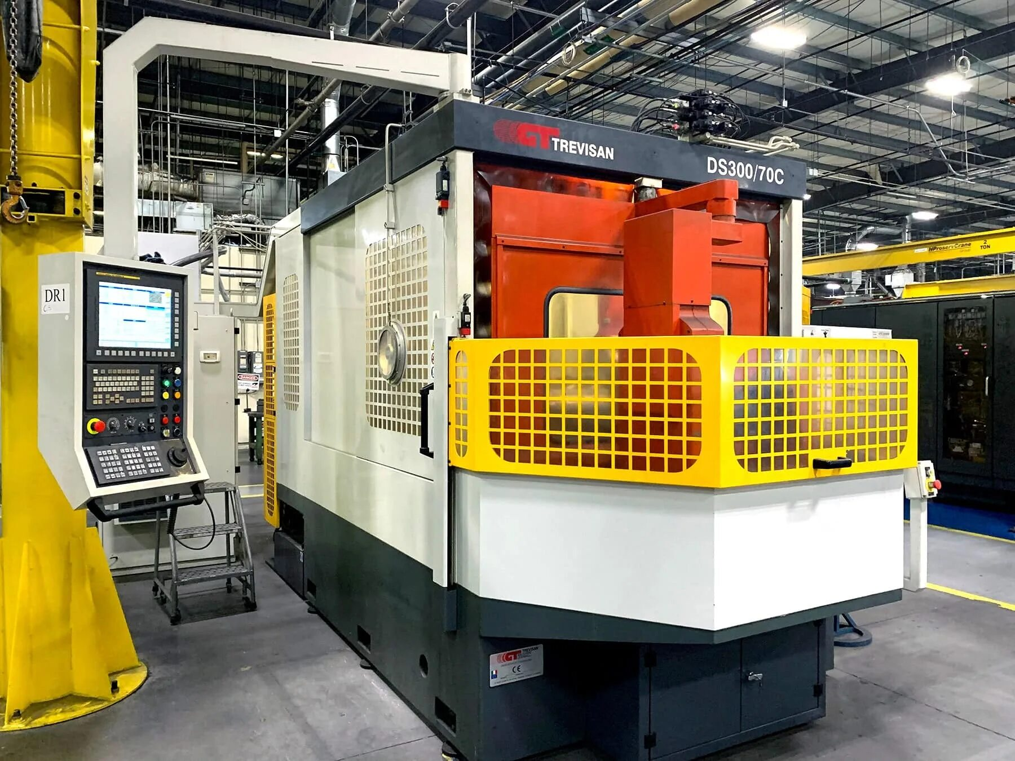
Рисунок 1 – Общий вид станка Trevisan 300/70С
Главной особенностью станка является возможность лёгкой базировки средств технологического оснащения и детали на паллете станка, за счет поворота стола во внутрь и наружу корпуса станка.
Стол имеет собственную ось вращения, что позволяет обрабатывать деталь за один установ.
Технические характеристики станка указаны в таблице 1.
Таблица 1 - Технические характеристики ОЦ «Trevisan DS-1200»
Характеристика | 300/70С
ПЕРЕМЕЩЕНИЕ ПО ОСЯМ
X, мм | 700
Y, мм | 565
Z, мм | 600
U, мм | 50
Повторяемость, ось B, сек | 10
ПРОЧИЕ ХАРАКТЕРИСТИКИ
Вес, кг | 14968
ПРОГРАММИРУЕМЫЙ ПЛАН-СУППОРТ
Максимальный диаметр обработки, мм | 350
Мощность, кВт | 18
Максимальная частота вращения, об/мин | 2500
ИНСТРУМЕНТ
Емкость магазина, шт | 46
Максимальный вес инструмента, кг | 20
ПАЛЛЕТНАЯ СИСТЕМА
Количество паллет (стандарт), шт | 1
Максимальная нагрузка на паллету, кг | 900
Размеры паллеты, мм | 600х600

Спроектированное приспособление представляет из себя сварной корпус, на котором при помощи резьбовых пар и штифтов базируются призмы, на которые в последующем размещается сама деталь. В центре корпуса расположен «Центровик», служащий в качестве направляющей и вспомогательным элементом, который контролирует соосность детали в процессе механической обработки.
В нижней части корпуса расположен силовой агрегат, который создает тягу для зажима заготовки. Силовая тяга передается к заготовке при помощи рычажного механизма, состоящего из четырех рычагов и двух шатунов, симметрично расположенных относительно пневмоцилиндра.
Зажим заготовки осуществляется за внутренний диаметр «Крестовины»
На рисунке 2 показана 3Д модель спроектированного станочного приспособления.
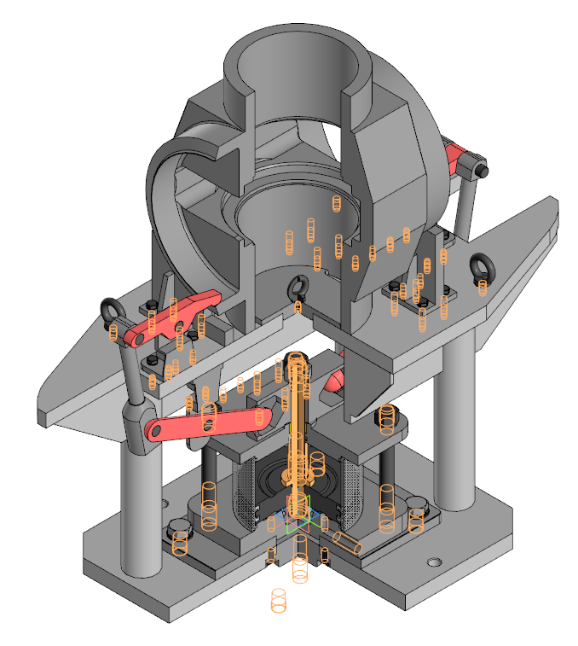
Рисунок 2 – 3Д-модель приспособления для станка Trevisan 300/70C
Данное приспособление используется для фрезерования паза, (см. рисунок 3).
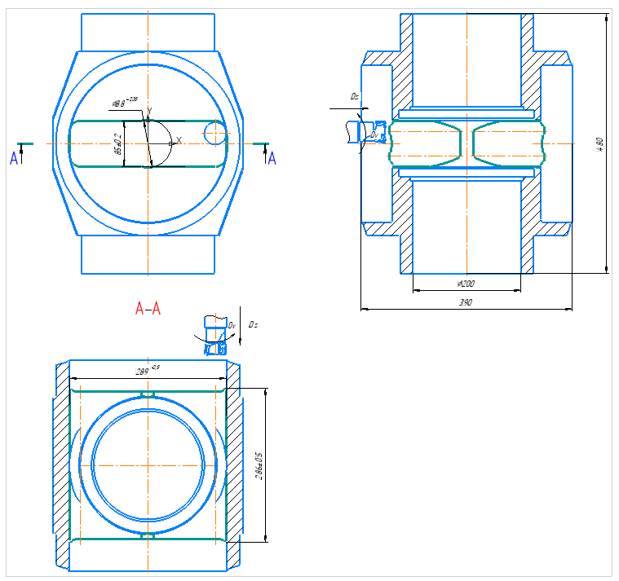
Рисунок 3 – Эскиз технологической наладки для операции фрезерования паза

2 Расчет усилия резания
Определим усилия, развиваемые при фрезеровании паза, и произведем их расчет.
Исходные данные для расчета сил резания при фрезеровании:
Диаметр фрезы: $D=40 мм$;
Максимальная мощность станка по паспорту $P_{ст}=37 кВт$;
Число зубьев $z=4$;
Подача на зуб $S_{z}=0.15 мм/зуб$;
Ширина фрезерования: B = 14 мм;
Глубина фрезерования: t = 2,5 мм (черновое фрезерование);

Расчет силы резания будем производить согласно [7]
Скорость резания определяется по формуле
$$V=\frac{C_{v}∙D^{q}}{T^{m}∙t^{x}∙S_{z}^{y}∙B^{u}∙z^{p}}∙K_{v} ,$$
где $C_{v}$ = 234 – вспомогательный коэффициент скорости резания;
Показатели степени составят:
q = 0,44; x = 0,24; y = 0,26; u = 0,1; p = 0,13; m = 0,37.
Определим общий поправочный коэффициент на скорость резания по формуле:
$$K_{u}=K_{mu}∙K_{пu}∙K_{иu},$$
где $K_{mu}$ – коэффициент, учитывающий качество обрабатываемого материала ($K_{mu}=1,02$); $K_{пu}$ – коэффициент, учитывающий состояние поверхности заготовки ($K_{пu}=0,8$); $K_{иu}$ – коэффициент, учитывающий материал инструмента ($K_{иu}=1,0$).
Следовательно,
$$K_{u}=1,02∙0,8∙1=0,816.$$
Тогда
$$V=\frac{234∙{40}^{0,44}}{{120}^{0,37}∙{2,5}^{0,24}∙0,15^{0,26}∙{14}^{0,1}∙4^{0,13}}∙0,816=140\frac{м}{мин}.$$

Определяем частоту n вращения шпинделя:
$$n=\frac{1000∙V}{π∙D}, {мин}^{-1}$$
$$n=\frac{1000∙140}{3,14∙40}=1115 {мин}^{-1}$$

Значение главной составляющей силы резания $P_{z}$ при фрезеровании определяется по формуле [7]:
$$P_{z}=\frac{10∙C_{p}∙t^{x}∙S_{z}^{y}∙B^{u}∙z}{D^{q}∙n^{w}}∙K_{мр}, H,$$
где $C_{p}$ – вспомогательный коэффициент при расчете силы резания ($C_{p}=12,5$).
x = 0,85; y = 0,75; u = 1; q = 0,73; w = -0.13.
$K_{мр}$ – поправочный коэффициент, учитывающий влияние качества обрабатываемого материала на силовые зависимости ($K_{мр}=0,78$).
Окружная сила $P_{z}$ при фрезеровании алюминиевых сплавов рассчитывается, как для стали, с введением поправочного коэффициента 0,25. Получим:
$$P_{z}=\frac{10∙12.5∙{2,5}^{0,85}∙0,15^{0,75}∙14^{1}∙4}{{40}^{0,73}∙{1115}^{-0,13}}∙0,78=477 H.$$
Значение крутящего момента $M_{кр}$, возникающего при фрезеровании, определяется по формуле:
$$M_{кр}=\frac{P_{z}∙D}{2∙100}, Hм,$$
Тогда получим
$M_{кр}=\frac{477∙40}{2∙100}= 95,4 H∙м$.

3 Расчет усилия зажима
Исходные данные:
угол развала призмы $α=90°$;
радиус главного отверстия $r=0,1455м$;
масса обрабатываемой заготовки: $m=146.6 кг$;
коэффициент трения между деталью и призмой $f_{1}=0,3$;
коэффициент трения между деталью прихватами $f_{2}=0,3$;
следовательно $f_{1}=f_{2}=f=0,3$.
сила резания $P_{z}=477 Н∙м$
Расчетная схема представлена на рисунке 4.
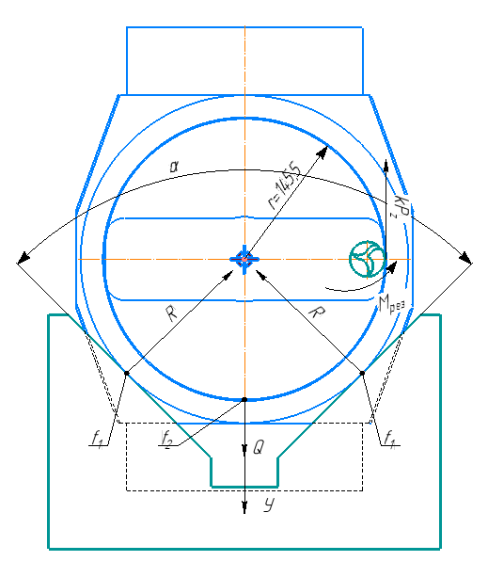
Рисунок 4 – Расчетная схема для определения усилия зажима
Надежное закрепление детали определяем из условия равновесия [4]:
$$\sum{M}=0, H$$
$P_{z}r=Qfr+4fRr$ (1)
Для определения значения $4R$ составим уравнение суммы проекций всех сил, действующих на заготовку на ось ОУ.
$$\sum{F_{y}}=0, H$$
$$Q-4Rsin\left(\frac{α}{2}\right)=0$$
Получаем:
$4R=\frac{Q}{sin\left(\frac{α}{2}\right)}$ (2)
Подставим (2) в (1):
$$P_{z}r=Qfr+\frac{Q}{sin\left(\frac{α}{2}\right)}fr$$
$$P_{z}rsin\left(\frac{α}{2}\right)=Qfr sin\left(\frac{α}{2}\right)$$
$$Q=\frac{P_{z}r}{fr }$$
Получаем:
$$Q=\frac{477∙145,5}{0,3∙145,5}=1910Н$$
Определим коэффициент надежности закрепления (коэффициент запаса), применительно к конкретным условия обработки []:
$$K=K_{0}∙K_{1}∙K_{2}∙K_{3}∙K_{4}∙K_{5},$$
где К₀ = 1,5 – гарантированный коэффициент запаса для всех случаев;
К₁ – коэффициент, учитывающий состояние поверхности заготовок: (для чистовой поверхности К₁ = 1);
К₂ – коэффициент, учитывающий увеличение сил резания от прогрессирующего затупления инструмента (К₂ = 1…1,9);
К₃ – коэффициент, учитывающий увеличение сил резания при прерывистом резании (К₃ = 1,2);
К₄ – коэффициент, учитывающий постоянство силы зажима, развиваемой силовым приводом приспособления (К₄ = 1 – для механизированных силовых приводов (пневматических, гидравлических);
К₅ –коэффициент, учитывающий наличие крутящих моментов, стремящихся повернуть обрабатываемую деталь (К₅ = 1,5).
Получаем:
$$K=1,5∙1∙1,2∙1,2∙1∙1∙1,5=3,24$$
Потребное усилие прижима составит 1910 Н.
Находим требуемое усилие:
$$P_{факт}=Q_{закр}∙K$$
$$P_{факт}=1910∙3,24=6188 H.$$
Для определения усилия на штоке пневмоцилиндра необходимо вычертить схему закрепления с действующими силами и размерами рычагов относительно нулевой точки. Вычертим схему (см. рисунок 5).
Определим усилие на штоке пневмодвигателя для зажима обрабатываемой детали (из условия равенства моментов относительно точки качания прижима (см. рисунок 5).
Сила зажима делится на две части, так как в работе участвуют 2 зажима, следовательно, согласно рисунку 3 $Q=3094$ Н.
Составим уравнения равновесия для рычага AOB:
$$ΣМ=0, 87Q=93Q_{1} , Н ,$$
Отсюда:
$$Q_{1}=\frac{87Q}{93}$$
Составим уравнения равновесия для рычага CSD:
$$ΣМ=0, Q_{2}=Q_{3} , Н ,$$
Согласно 3 закону Ньютона: $Q_{2}=Q_{1}$
Тогда уравнение примет вид:
$$\frac{87Q}{93}=Q_{3}$$
Поскольку шток передает усилие на два рычажных механизма, то конечное усилие на штоке будет находиться по формуле:
$$Q_{шт}=2∙\frac{87Q}{93}$$
$Q_{шт}=2∙\frac{87}{93}∙3094=5788$ Н
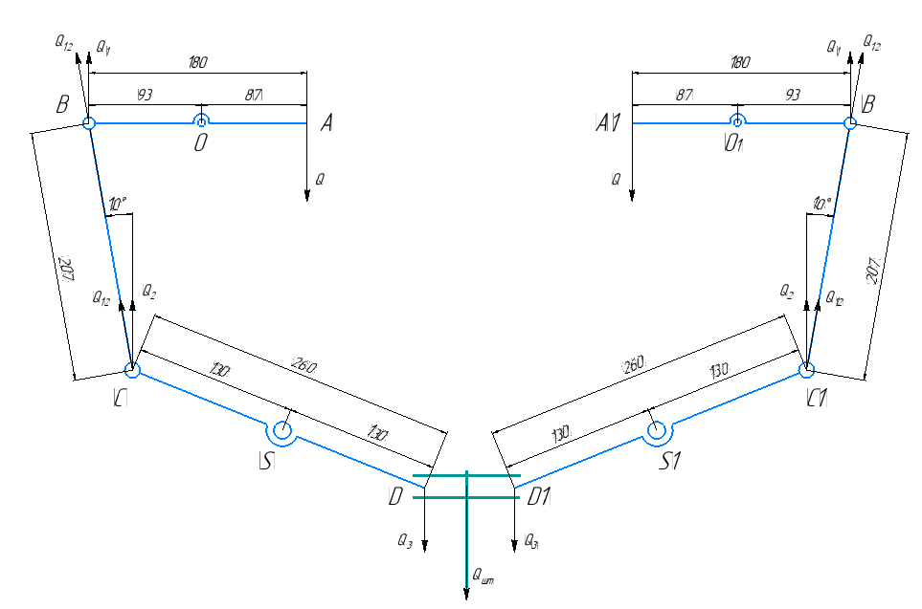
Рисунок 5 – Схема для расчета усилия на штоке пневмодвигателя
Определим ориентировочное значение диметра пневмоцилиндра для закрепления заготовки:
$$D=\sqrt{\frac{Q}{0,785∙p∙η }}, мм$$
где $p$ – давление воздуха в пневмосистеме ($p=0,4 МПа$); $η$ – КПД пневмодвигателя ($η=0,9$) [2].
Таким образом:
$$D=\sqrt{\frac{5788}{0,785∙0,4∙0,9}}=142 мм$$
С учетом техники безопасности и из конструктивных соображений (согласно ГОСТ 6540-68 «Гидроцилиндры и пневмоцилиндры») принимаем действительное значение диаметра пневмоцилиндра $D=150 мм.$
Определим усилие развиваемое поршнем пневмодвигателя:
$$W_{ф}=\frac{π∙D^{2}∙p∙η}{4}, Н$$
Тогда:
$$W_{ф}=\frac{3,14∙{150}^{2}∙0,4∙0,9}{4}=6358.5 H$$
Вывод: фактическое значение усилия зажима превышает рассчитанное значение с коэффициентом запаса К=3,24, следовательно, смещение, перемещение или проворот обрабатываемой детали в приспособлении невозможно.
4 Расчет погрешности базирования
Для обработки паза, деталь базируется на «Центровик». Определим, погрешность базирования детали в приспособлении [1].
Посадочный размер на детали ${200H11}_{0}^{0,29} мм (ES=0,29 мм;EI=0 мм.)$;
Посадочный размер на центровике ${200g9}_{-0.13}^{-0.015} (es=-0.015мм;ei=-0,13 мм)$. Схема полей допусков указана на рисунке 6.
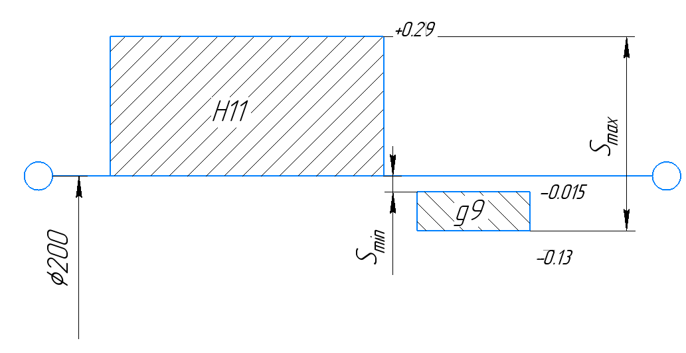
Рисунок 6 – Схема полей допусков
Погрешность базирования определяется по формуле:
$$ε=S_{max}=TD+S_{min}+Td, мм$$
Получаем:
$$ε=0,29+0,015+0,016=0,465 мм$$
Вывод: сравние расчетной величины отклонения симметричности с допустимой показывает, что требования чертежа по точности обеспечиваются при обработке данным способом (0,465 $<$ 0,5).

5. Расчет на прочность

Произведем расчет резьбы на штоке на смятие.
Расчёт производим по формуле:
$$σ_{см}=\frac{T_{ф}}{π∙d_{2}∙h∙z}≤ \left[σ_{см}\right] , Мпа,$$
где W – усилие на штоке пневмоцилиндра, Н;
d2 – средний диаметр резьбы, мм;
h – высота гайки, мм;
z – число рабочих витков гайки, мм.
Рассчитываем резьбу на смятие:
$$σ_{см}=\frac{5788}{3,14∙28,701∙24∙12}=0,2МПа≤ \left[σ_{см}\right]=5,0МПа.$$
Условие прочности выполняется.

Рассчитаем оси рычагов на смятие.
Определим силы реакций в каждой из осей рычага, опираясь на рисунок 5.
На рычаге AOB:
$R=Q+\frac{87Q}{93}=5971$ Н.
На рычаге CSD:
$R=2∙\frac{87Q}{93}=5522$ Н.
Находим диаметр оси из условия прочности на смятие:
$$d≥0.226\sqrt{R}$$
На рычаге AOB:
$$d≥0.226\sqrt{5971}=17.46$$
На рычаге CSD:
$$d≥0.226\sqrt{5522}=16.8$$
Принимаем диаметры осей равными 20 мм.

6. Технико-экономическое обоснование приспособления

Для оценки необходимости изготовления приспособления с точки зрения экономической выгоды, необходимо оценить условие эффективности:
Э $≥$Р, где
Э – годовая экономия штучного времени и связанной с ним заработной платы, руб.;
Р – годовые затраты, связанные с изготовлением и эксплуатацией приспособления в руб.
Годовую экономную Э определяем по формуле:
Э = $(Т_{шт}-Т_{шт}^{пр})∙а_{м}∙n$, где:
$Т_{шт}$ – штучное время на выполнение операции без приспособления;
$Т_{шт}^{пр}$ – штучное время на выполнение операции с приспособлением;
$а_{м}$ – себестоимость станкоминуты технологического оборудования в руб/мин;
$n$ – годовая программа выпуска деталей в шт.
Себестоимость станкоминуты $а_{м}$ вычисляется по формуле:
$а_{м}=a_{з}+a_{а}+a_{н}$, где
$a_{з}$ – зарплата производственных рабочих с начислениями;
$a_{а}$ – затраты на амортизацию и эксплуатацию станка;
$a_{н}$ – цеховые накладные расходы.
Согласно таблице [1] получаем, что:
$a_{з}=0,133$; $a_{а}=0,034$; $a_{н}=0,035$.
Тогда $a_{м}=\left(0,133+0,034+0,023\right)∙100=20,2$ руб., где
$100$ – поправочный коэффициент, учитывающий инфляцию.
Годовые затраты Р рассчитываются по формуле:
Р = ${0,6С}_{п}$, где
$С_{п}$– себестоимость приспособления в руб.
$С_{п}=$25000 руб.
Следовательно:
Р = $0,6∙25000=15000$руб.;
Э=$\left(11,04-4,42\right)∙20,2∙150=20058$ руб.
Условие: Э $≥$Р: 20058$≥$15000, следовательно, условие выполняется, а изготовление станочного приспособления является экономически эффективным.

ЗАКЛЮЧЕНИЕ
Спроектировано приспособление для закрепления детали «Крестовина» (Dn 200, PN 1,6) на операцию фрезерования паза шириной 85мм, глубиной 143 мм, высотой 289 мм.
Приспособление спроектировано для станка - горизонтальный обрабатывающий центр Trevisan 300/70С.
Произведены необходимые расчеты:
- расчеты усилия резания,
- усилия зажима и описание работы приспособления,
- расчет на прочность наиболее нагруженного элемента приспособления,
- расчет погрешности базирования,
- экономическое обоснование и целесообразность внедрения данного приспособления в технологический процесс.

СПИСКОК ИСПОЛЬЗОВАННЫХ ИСТОЧНИКОВ ЛИТЕРАТУРЫ
- Болотин X. Л., Костромин Ф. П. Станочные приспособления. Изд. 5-е, переработ, и доп. М., «Машиностроение», 1973, 344 с.
- Горохов В.А. Проектирование и расчет приспособлений: Учебное пособие для студентов вузов машиностроительной специальности. Мн. Высшая школа.,1986 г.
- Злобин Б.А. Силовой расчет механизмов/ Б.А. Злобин. – Пенза.: ППИ, 1991. – 102 с.
- Муйземнек А.Ю., Литвинов А.Н., Шорин В.А. Учебное пособие «Прикладная механика», Пенза, Издательство ПГУ, 2019. - 388 с.
- Приспособления для металлорежущих станков: Под ред. Ансерова М. А.– 4-е изд., исправл. – Л.: Машиностроение-1, 1975. – 656
- Приспособления для металлорежущих станков[Текст]: Под ред. Ансерова М. А.– 4-е изд., исправл. – Л.: Машиностроение-1, 1975. – 656
- Справочник технолога-машиностроителя [Текст]: В 2-х т. Т.1/Под ред.А.М.Дальского, А.Г.Суслова, А.Г.Косиловой, Р.К.Мещерякова,. – 5-е изд., исправл. – М.: Машиностроение-1, 2003. – 968 с.
- Справочник технолога-машиностроителя [Текст]: В 2-х т. Т.2/Под ред.А.М.Дальского, А.Г.Суслова, А.Г.Косиловой, Р.К.Мещерякова,. – 5-е изд., исправл. – М.: Машиностроение-1, 2003. – 944 с.
- Справочник технолога-машиностроителя 2 том Косилова А.Г., Р.К. Мещерякова. – 4-е издание – М.: Машиностроение, 1986. 496с., ил.

ПРИЛОЖЕНИЯ
Приложение А – Чертеж станочного приспособления
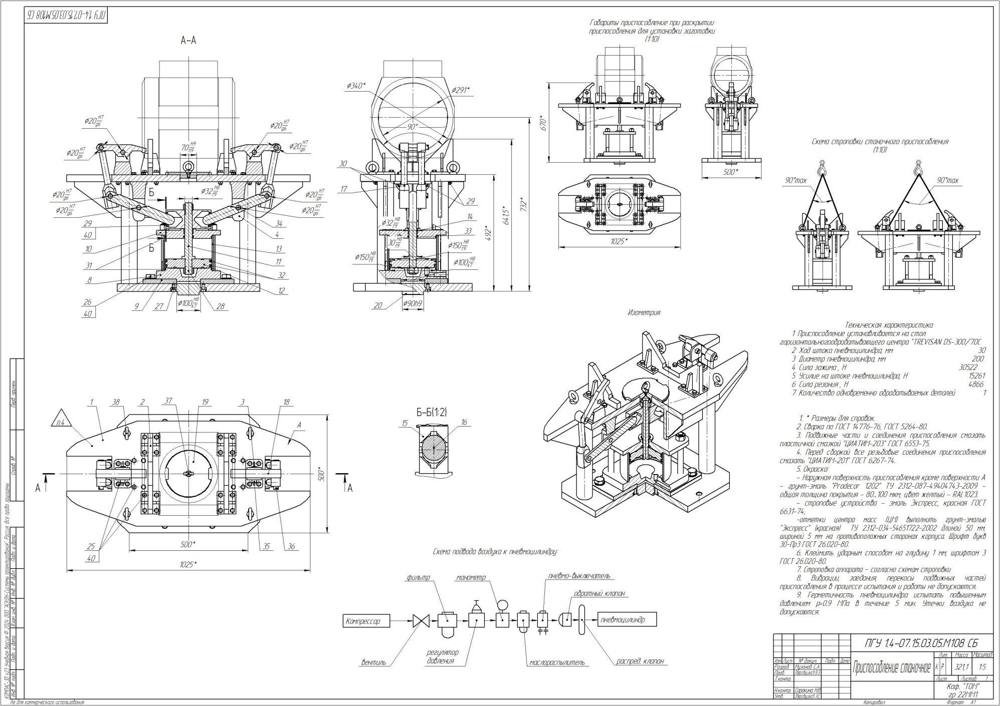

Приложение Б – Спецификация
